execuția bugetului general consolidat
31 AUGUST 2025

Execuția bugetului general consolidat în primele opt luni ale anului 2025 s-a încheiat cu un deficit de 86,36 mld lei, respectiv 4,54% din PIB față de deficitul de 80,87 mld lei, respectiv de 4,59% din PIB aferent celor opt luni ale anului 2024. (Anexa nr.1 și Anexa nr.2)

- VENITURILE BUGETULUI GENERAL CONSOLIDAT
Veniturile totale au însumat 420,11 mld lei în primele opt luni ale anului 2025, înregistrând o creștere de 11,8% (an/an). Exprimate ca pondere în PIB veniturile totale au crescut cu 0,74 puncte procentuale: +0,38 pp în cazul veniturilor curente - cu precădere impozit pe salarii și venit, contribuții de asigurări și accize - și +0,36 pp la fonduri europene.
Încasările din impozitul pe salarii și venit au totalizat 39,63 mld lei, înregistrând o creștere de 20,5% (an/an), determinată de avansul semnificativ al încasărilor din impozitul pe dividende (+77,3%), pe seama dividendelor distribuite în anul 2024, cu reținerea cotei de impozit de 8%. Totodată, o dinamică pozitivă a fost consemnată și în cazul încasărilor din impozitul pe salarii (21,0%) - peste dinamica fondului de salarii din economie (11,0%), evoluția acestei categorii de venituri fiind influențată de eliminarea facilităților fiscale acordate salariaților din sectorul construcții, agricol, industria alimentară și a activităților de creare de programe pentru calculator.
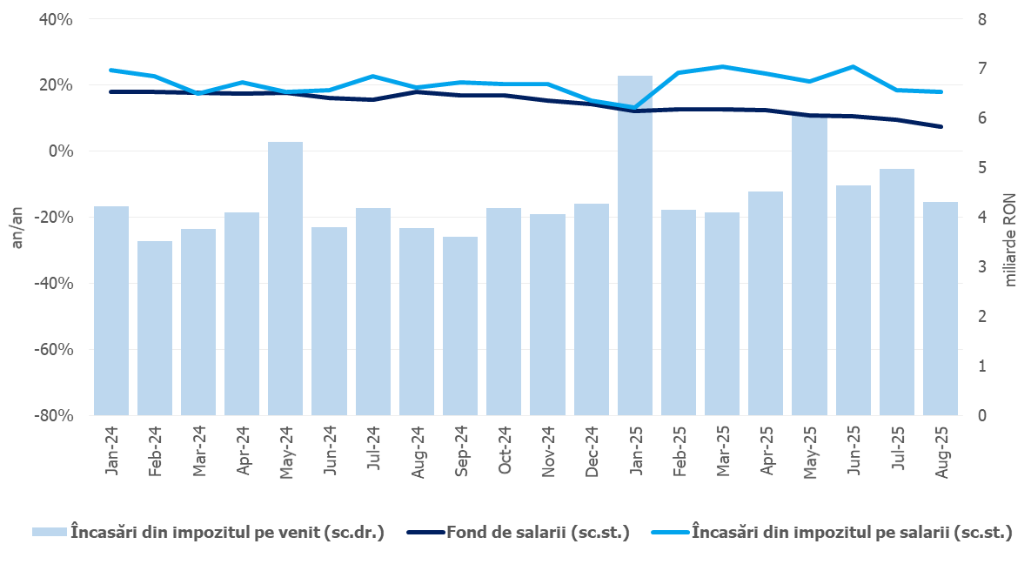
Sursa: MF, INS, calcule proprii
Fig.1 Impozitul pe venit
Contribuțiile de asigurări au înregistrat 137,73 mld lei, consemnând o creștere de 10,3% (an/an), sub cea a fondului de salarii din economie. Evoluția a acestor încasări a fost influențată și de un transfer efectiv la pilonul II de pensii mai ridicat față de cel realizat în primele opt luni ale anului trecut (14,8 mld. lei în ian-aug 2025, față de 11,6 mld lei în ian-aug 2024).
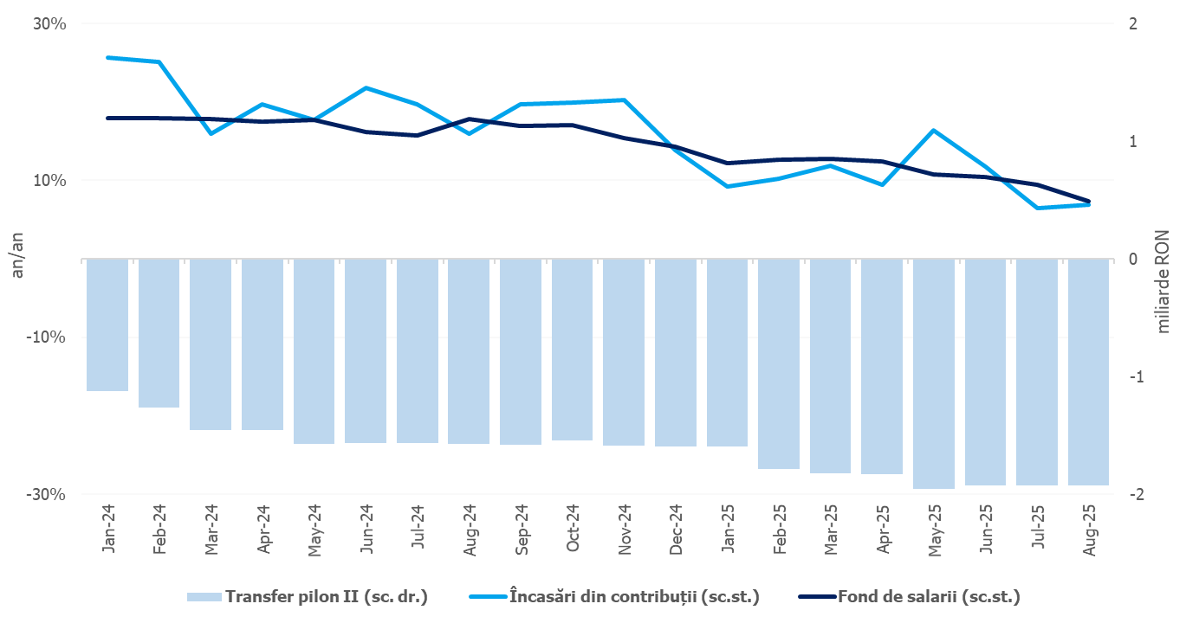
Sursa: MF, INS, calcule proprii
Fig.2. Contribuții de asigurări
Încasările din impozitul pe profit au însumat 27,09 mld lei, consemnând o creștere de 11,7% (an/an), susținută de avansul veniturilor din impozitul pe profit de la agenții economici.
Încasările nete din TVA au însumat 82,55 mld lei, marcând o creștere de 6,9% (an/an). Evoluția acestor încasări poate fi explicată atât de avansul restituirilor de TVA (+8,0%), față de nivelul rambursat în aceeași perioadă a anului trecut (22,1 mld. lei în ian-aug 2025, comparativ cu 20,5 mld lei în ian-aug 2024), cât și de un efect de bază mai ridicat.
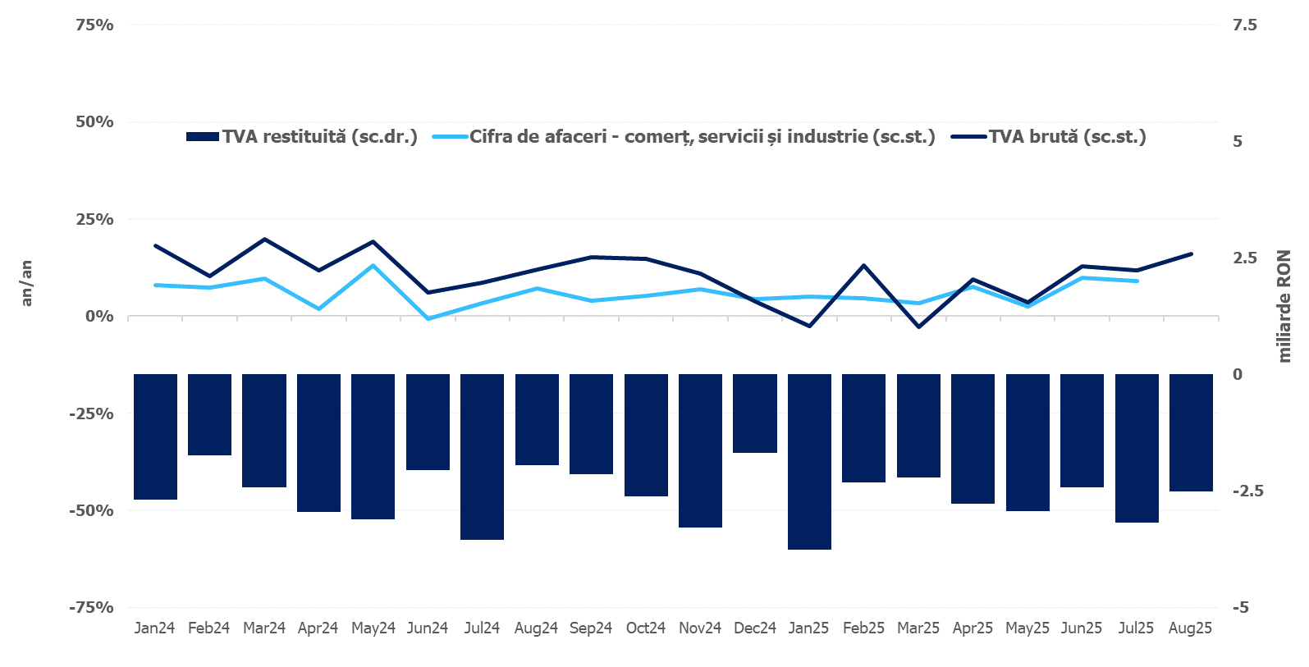
Sursa: MF, INS, calcule proprii
Fig.3 Încasările din taxa pe valoarea adăugată
Veniturile din accize au însumat 32,36 mld lei, consemnând o creștere de 15,9% (an/an), în condițiile unor evoluții pozitive ale încasărilor din accizele pentru produsele din tutun (18,5%) și accizele pentru produsele energetice (+15,4%). Evoluția lunară a încasărilor din accize prezintă în general o volatilitate mai ridicată, determinată de politica operatorilor economici de antrepozitare fiscală a produselor accizabile.
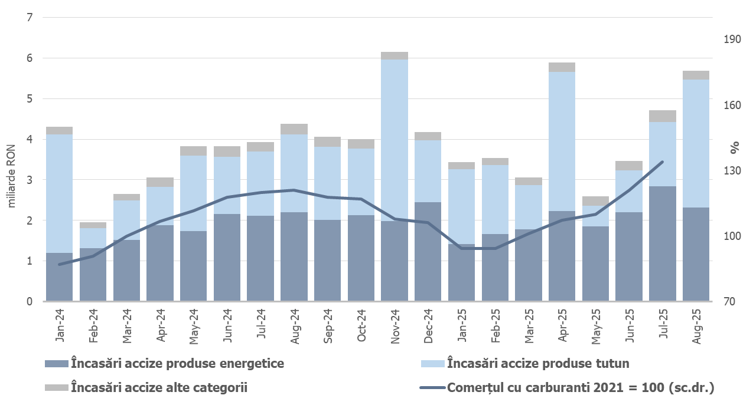
Sursa: MF, INS, calcule proprii
Fig.4 Încasările din accize
Veniturile nefiscale au însumat 37,61 mld lei, în creștere cu 4,6%, în condițiile în care încasările aferente lunii martie includ 1,6 mld lei reprezentând venituri din ajutoare de stat recuperate de la Societatea Carpatica Feroviar România - S.A.
Sumele rambursate de Uniunea Europeană în contul plăților efectuate și donații au totalizat 31,49 mld lei, în creștere cu 37,3% (an/an).

- CHELTUIELILE bugetului general consolidat
Cheltuielile bugetului general consolidat în sumă de 506,47 mld lei au crescut în termeni nominali cu 10,9% comparativ cu aceeași perioadă a anului precedent. Exprimate ca procent din Produsul Intern Brut, cheltuielile pe anul 2025 au înregistrat o creștere cu 0,7 puncte procentuale față de aceeași perioadă a anului 2024, de la 25,9% din PIB la 26,6% din PIB.
Cheltuielile de personal au însumat 113,30 mld lei, în creștere cu 6,9% comparativ cu aceeași perioadă a anului precedent. Exprimate ca pondere în PIB, cheltuielile de personal și-au menținut ponderea la nivelul de 6,0% din PIB.
Cheltuielile cu bunuri și servicii au fost 63,32 mld lei, în creștere cu 4,0% comparativ cu aceeași perioadă a anului precedent. O creștere se reflectă la bugetul Fondului național unic de asigurări sociale de sănătate de 8,6% pentru decontarea medicamentelor cu și fără contribuție personală și a medicamentelor utilizate în programele naționale de sănătate.
Cheltuielile cu dobânzile au fost de 33,18 mld lei, cu 10,33 mld lei mai mari față de aceeași perioadă a anului precedent.
Cheltuielile cu asistența socială au fost de 167,40 mld lei în creștere cu 13,9% comparativ cu aceeași perioadă a anului precedent. Evoluția cheltuielilor cu asistența socială a fost influențată, în principal, de implementarea măsurilor de recalculare a pensiilor din sistemul public cu începere de la 1 septembrie 2024, în conformitate cu prevederile Legii nr. 360/2023 din 29 noiembrie 2023 privind sistemul public de pensii. Cheltuielile cu asistența socială au fost influențate și de plățile suportate de la bugetul de stat pentru compensarea facturilor aferente consumului de energie electrică și gaze naturale, respectiv pe cele 8 luni ale anului 2025, au fost în sumă de 2,40 mld lei.
Cheltuielile cu subvențiile au fost de 8,54 mld lei, în principal, această sumă reprezintă subvenții pentru transportul de călători și sprijinirea producătorilor agricoli, precum și pentru schema de compensare pentru consumul de energie electrică și gaze naturale al consumatorilor noncasnici (856,45 mil lei).

Alte cheltuieli au fost de 12,00 mld lei, reprezentând în principal, burse pentru elevi și studenți, susținerea cultelor, alte despăgubiri civile și sumele aferente titlurilor de plată emise de Autoritatea Națională pentru Restituirea Proprietăților.
Cheltuielile privind proiectele finanțate din fonduri externe nerambursabile (inclusiv subvențiile de la Uniunea Europeană aferente agriculturii) au fost de 38,9 mld lei, în creștere cu 25,89% față de aceeași perioadă a anului 2024.
Cheltuielile pentru investiții, care includ cheltuielile de capital, precum și cele aferente programelor de dezvoltare finanțate din surse interne și externe, au fost în valoare de 71,95 mld lei, cu 10,65% mai mari față de aceeași perioadă a anului precedent, când au fost în valoare de 65,03 mld.
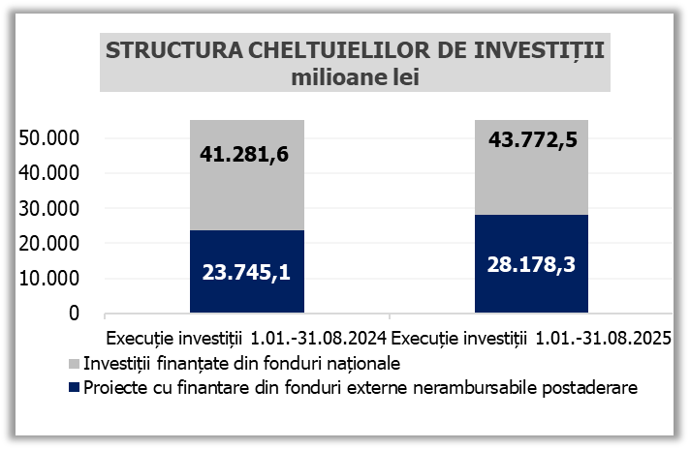

Sursa: MF Fig.5 Structura cheltuielilor de investiții

Evoluția fondului de salarii din economie reflectă dinamicile câștigului salarial mediu brut (10,4%) și a efectivului de salariați (0,5%) înregistrate în dec24-iul25 comparativ cu dec23-iul24.
Veniturile nete din TVA reprezintă diferența dintre TVA colectată sau brută și restituirile de TVA.

